PROYECTO TIENDA DE POLOS GEINZ FOR WOMAND AND MEN

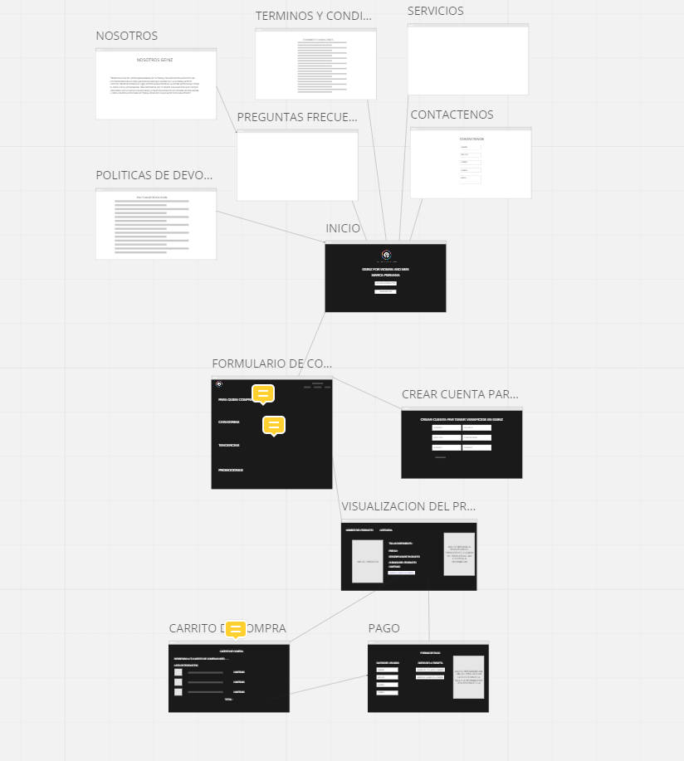Esquema del cual fue guiado el proyecto

El proyecto consiste en hacer una aplicación la cual

este dirigida a usuarios que desean compara ropas en la tienda virtual

INICIO FASES DE LA TIENDA :

fase de elección para quien compras mujer o hombre

categorías de ropas

Fase de selección de pago

Fase de compra

Carrito de compras

Formulario de datos del comprador

Y SI SE PUEDE CONXION DE COMPRA CON ENVIO DE SUCURSAL DEL LA APP GEINZ

Botón de conexión hacia la app (GEINZ AGENCIA DE TRANSPORTE)